Правки:
- D13 вывод 4 и 5 должны соединяться вместе. У вывода 5 D13 перерезать дорожку
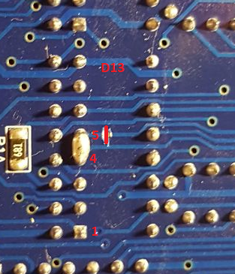
3. По шелкографии... вместо VD19 (около D31) должен быть R9 (120 ом), на монтажной схеме все верно
4. Номиналы:
R34-R40 - 6к8, либо резисторная сборка (есть доп отверстие для общего вывода)
R1A, R2A - 680 Ом (у меня так работает), так же ставят 100 Ом
R12 - 1к
R12A - 470 Ом
5. Информация по расширителю: в разработке LVD два чипа - K6X4008C1F (512K x 8 bit low power full CMOS static RAM) и 74ALS02 (1533ЛЕ1). Схемы на расширитель нет.
Внимание, Hyperborean обнаружил недостаток платы, а именно разъема Х2 "У него шаг больше чем 2.54мм и в него не вставить стандартные BLD разъемы".
В целом, при желании можно "натянуть" на стандартный штыревой разъем:
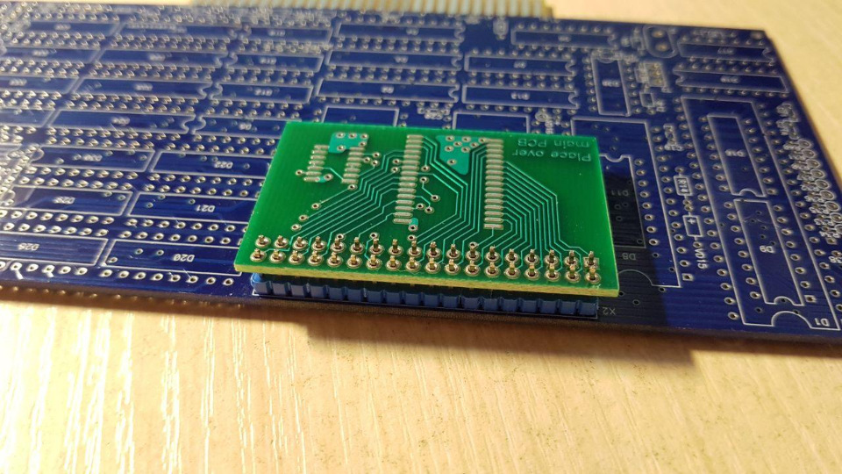
Еще один вариант, сделать разъем из стандартной 40 пиновой панельки:
